

**SAOBRAĆAJNI ODSIJEK SMJER:** **SVI SMJEROVI** **Školska godina:** **2022/2023**

**Predmet: TRANSPORTNA SREDSTVA I UREĐAJI**

**RJEŠENJA ISPITNIH ZADATAKA PRVOG ISPITNOG ROKA održanog 02.02.2023.god.**

**ZADATAK 1:** Za teretno motorno vozilo „Iveco“ 35S13, prikazano na skici, sopstvene mase 2750 [kg], i mase korisnog tereta od 5100 [kg], krećući se na horizontalnom putu, po suvom kolovozu, i sa ugrađenim pogonom na zadnjem mostu i pneumaticima dimenzija 7,50-20 i dubinom šare od δ =4,5 [mm], pri konstantnoj brzini *v=25* [*m/s*] razvija efektivnu snagu od *Pe=90* [*KS*]. Stepen korisnog dejstva transmisije iznosi *ηtr=0,82* .

Ostali podaci: visina težišta $0,65 \left[m\right],$ $l_{z}^{}=1,5 \left[m\right], h_{p}^{}=0,50 [m]$ i $l^{}=4,0 \left[m\right].$ Potrebno je odrediti faktor aerodinamičnosti vozila.

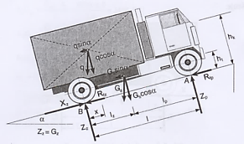

*Teretno motorno vozilo „Iveco*

Koristeći jednačinu ravnoteže može se postaviti:

 ; 

; ; 









Ukoliko se zamjeni  i 1[KS] = 0,74 [kW] slijedi

; zatim se uvrste zadane vrijednosti i dobiće se :







**ZADATAK 2:** Teretno motorno vozilo FAP 1314 koji radi u teškim uslovima rada, krećući se po makadamu lošeg kvaliteta sa pneumaticima dimenzija 7,50-20. Na motornom vozilu ugrađena je dvodiskonska spojnica sa osam (8) opruga kaja ostvaruje maksimalni moment pri 2000-2200 [ ͦ /min] od 350 [Nm]. Obloga spojnice je od azbesta debljine δ= 5 [mm], ukupne površine 1270 [cm2 ] i spoljnog prečnika od 350 [mm]. Koeficijent trenja ostvaren između obloga i tarnih površina iznosi 0,3. Potrebno je odrediti:- konstrukcijske karakteristike spojnice,- silu pritiska na disk, moment spojnice u radnom stanju i- silu u jednoj opruzi.

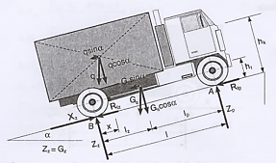

*Šema sila koje djeluju na teretno vozilo*

1. Konstrukcijske karakteristike: Površina i prečnici diskova.

Dvodiskonska spojnica površine 1270 [cm2] → površina jedne spojnice A= $\frac{1270}{2}=635 \left[{cm}^{2}\right]$

 → Usvaja se iz T 4.1. standardna vrijednost 200 [mm].

Stvarna površina:

→

- Zadovoljava tražene uslove

1. Maksimalni moment kvačila za teške uslove rada Ms.max:

  - za teške uslove rada

Ukupni moment spojnice iznosi:







3) Sila pritiska jedne opruge je:

 Zadano zadatkom μ=0,3

Aksijalna sila je sila kojom opruge pritiskaju obloge: $F_{a}=F_{z1}∙z \left[N\right]$,

Zadano je z = 8 opruga → Sila pritiska jedne opruge je:

$$F_{z_{1}}=\frac{F_{a}}{z}=\frac{8484,840}{8}=1060,606 \left[N\right]$$

**ZADATAK 3.**

Nazivi pretpostavljenih i predviđenih kretanja masa vozila.

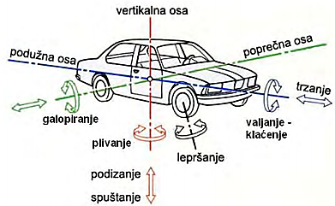

*Šematski prikaz pretpostavljenih i predviđenih kretanja masa vozila*

Rješenja zadataka izradio predmetni profesor: Prof. dr Zdravko B. Nunić